PLANIFICACIÓN SEMANAL DE ACTIVIDADES: SEMANA 29, junio al 3 de julio, 2.020
Clase: viernes, 3 de julio.-
OBJETIVO: Distinguir y describir emociones
Objetivo de la clase: Describir emociones

La invitación es: reflexionar sobre el pasado y presente de cada uno para descubrir, a partir de las vivencias que nos ha dejado y dejará esta crisis, los aprendizajes que nos pueda aportar y así definir qué cosas quisieran mantener y cuáles no para el futuro en tiempos de normalidad.

Instrucciones:
1.-Responde las preguntas en una hoja aparte en el siguiente orden: pasado, presente y futuro. *envía tus respuestas al email (correo) de tu profesor jefe.
PASADO:
1.- ¿Qué anhelo en este minuto? ¿Qué echo de menos?
2.- ¿Qué he valorado ahora que ya no lo tengo?
3.- ¿Qué NO extraño?
PRESENTE:
4.- ¿Qué ha valido la pena de esta pandemia?
5.- ¿Me he vinculado con quienes amo? Explícate
FUTURO:
6.-Si tuvieras la oportunidad de vivir de nuevo esta crisis sanitaria/económica/social ¿cómo lo harías? ¿En qué me habría gustado haber aprovechado el tiempo?
7.- ¿Quién o cómo quiero ser después de esta crisis sanitaria?
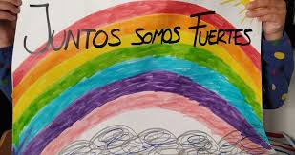
Recuerda enviar las fotografías del trabajo a mi correo: jennifer.barraza@laprovidenciarecoleta.cl

